**中国执行信息公开网爬虫网络架构设计文档**

下图为本爬虫系统的网络架构图

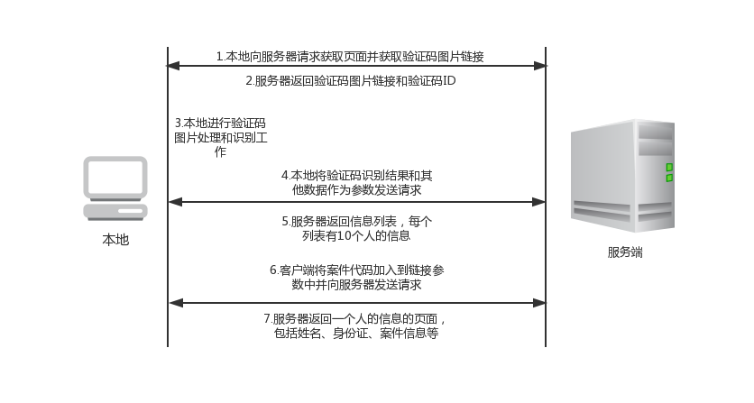

整个系统的网络架构流程分为7个步骤

1.本地向服务器请求获取页面并获取验证码图片链接；

2.服务器返回验证码图片链接和验证码ID；

3.本地进行验证码图片处理和识别工作；

4.本地将验证码识别结果和其他数据作为参数发送请求；

5.服务器返回信息列表，每个列表有10个人的信息；

6.客户端将案件代码加入到链接参数中并向服务器发送请求；

7.服务器返回一个人的信息的页面，包括姓名、身份证、案件信息等。